Тема: «Подводный мир»

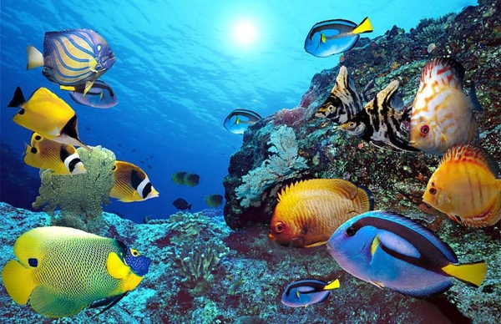
- Цель: формировать у детей представления о подводном мире и его обитателях. Расширять и активизировать словарь по теме.
Отгадай загадку:
В море плавает, в реке,
С плавниками в чешуе.
Она ни с кем не говорит,
Пузырьки пускает и молчит.
(Рыба).
Беседа по картинке:
У рыбки есть туловище — вытянутое, впереди голова, а сзади хвост. У рыбки всегда спинка сверху, а брюхо снизу. На спине, на брюшке и на хвосте есть плавники. Плавники нужны чтобы двигаться. А хвостовой плавник — это основной орган движения, он выполняет роль руля, особенно при крутых поворотах.
Каких еще подводных обитателей ты знаешь?

- Цель:
- закреплять пространственные представления (внизу, наверху, слева, справа);
- закреплять навыки счета в пределах трех. Учить различать равенство и неравенство групп по количеству входящих в них предметов, выражать результаты определения в речи (больше, меньше, равно).

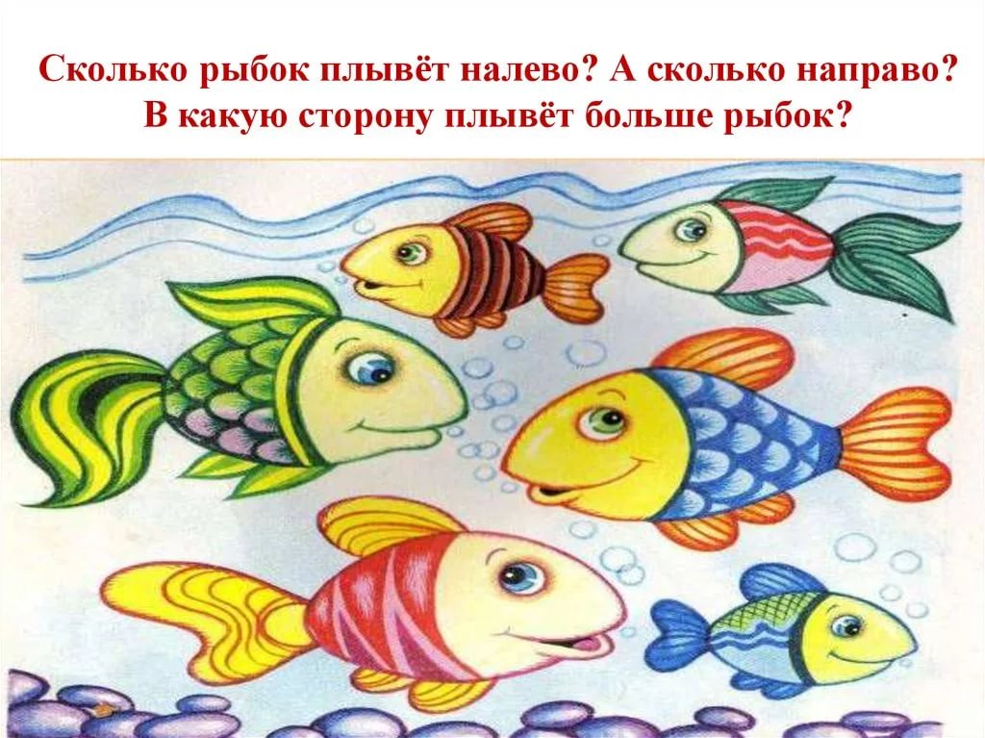

- Цель: развитие мелкой моторики рук.
Пальчиковая гимнастика «Рыбки»:

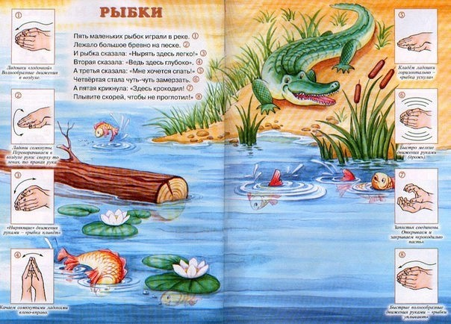

- Цель: учить соотносить количество предметов с цифрой.
Посчитай количество и найди нужную цифру:

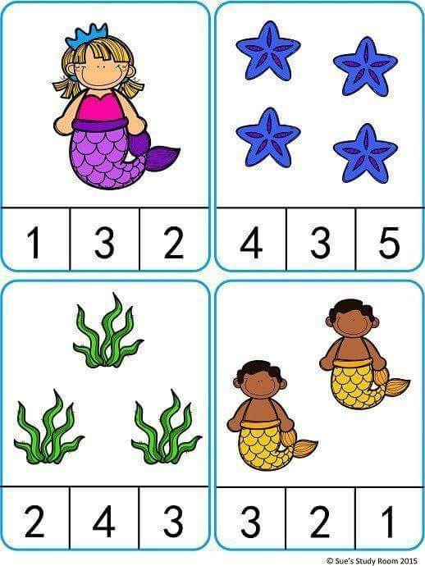

- Цель: закрепление названий основных и оттеночных цветов.
Назови (покажи) цвета рыбок:

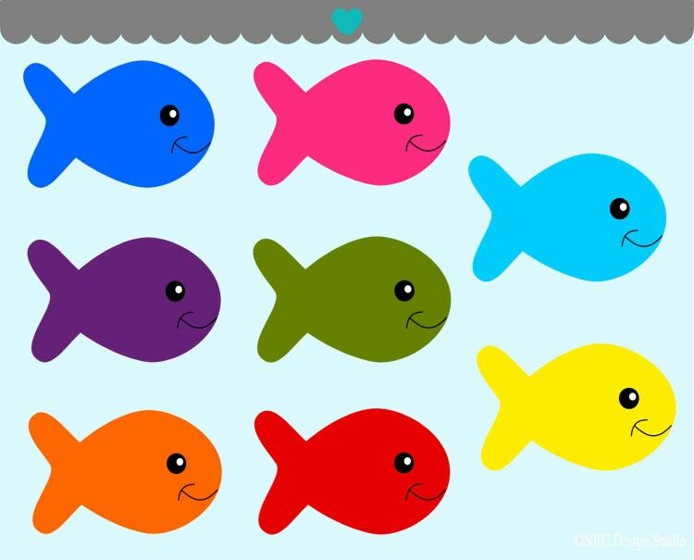

Какая игра тебе больше понравилась?

